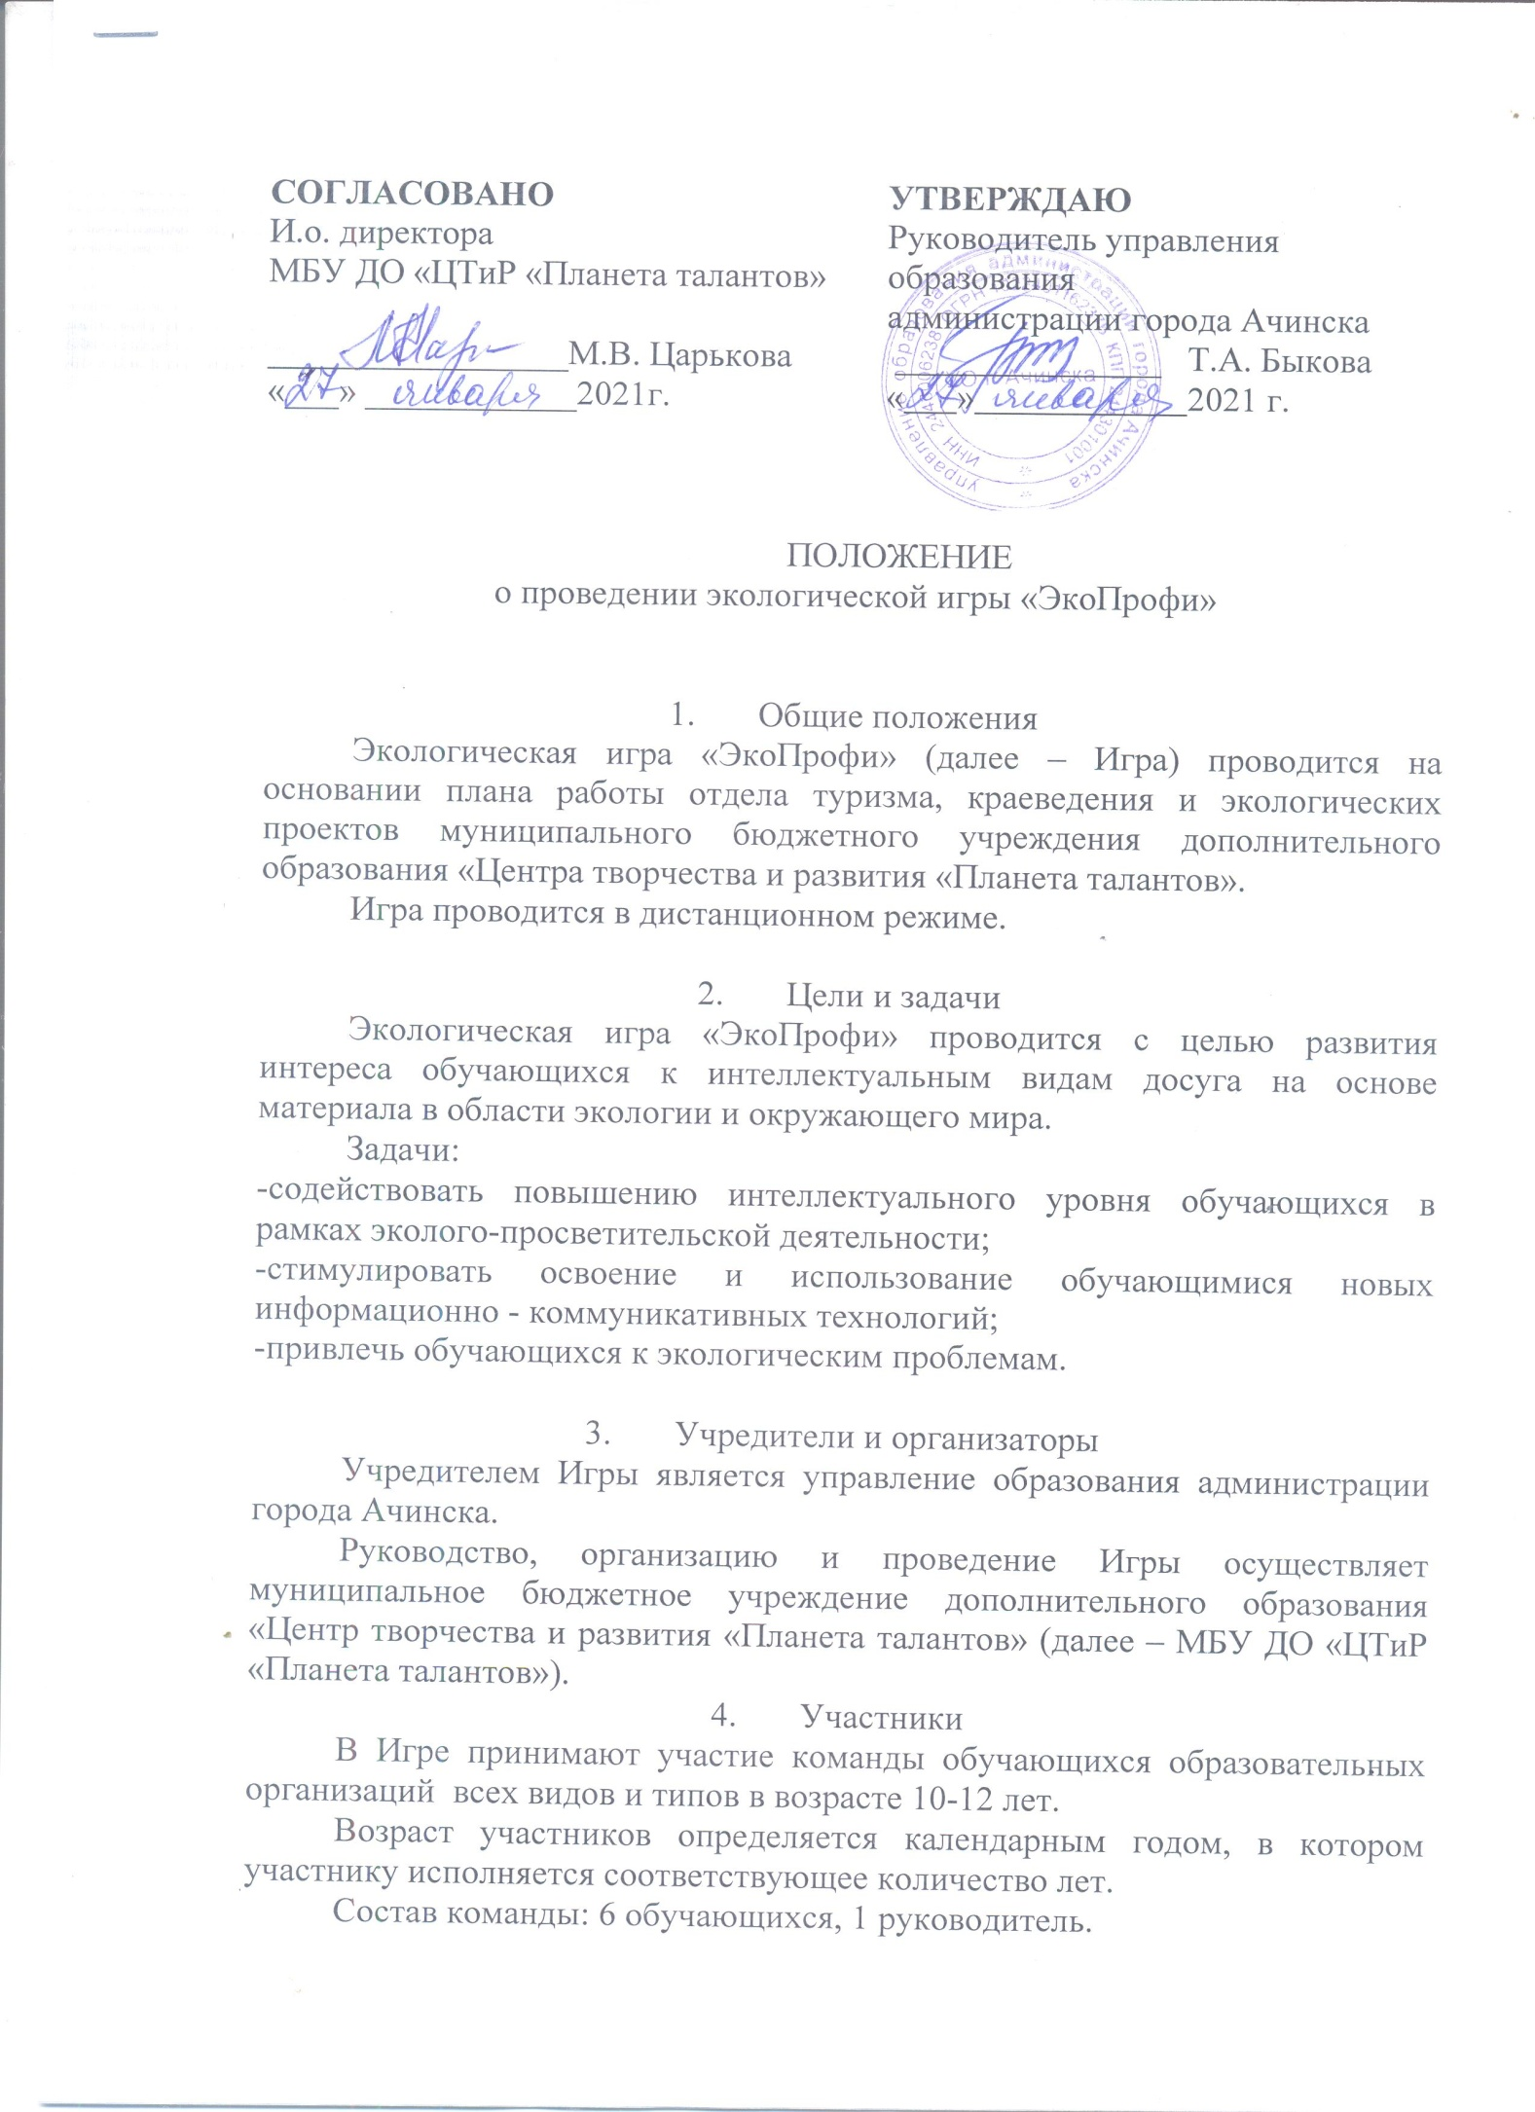
- Содержание Игры и требования к конкурсным материалам
В программу Игры входят следующие этапы:
- «Викторина»;
- «Эко-новости».
«Викторина» - команды-участники Игры выполняют определенные задания викторины в дистанционном режиме в заданное время. Задания в данном этапе отправляются команде на электронный адрес, указанный в заявке, организаторами 09 марта 2021 года в 14.00.
«Эко-новости» - участниками Игры представляются конкурсные материалы на бумажном носителе формата А1, информационный плакат, содержащий новостные заметки в области экологии за 2019 - 2020 год. Плакат может содержать текстовые сообщения, рисунки, фотографии, аппликации, графическое изображение и т.д. Информация, представленная в заметках, должна быть достоверна и отвечать указанному временному периоду. Количество представленных заметок должно быть не менее 5.
Городская экспертная комиссия Игры оставляет за собой право отклонить от рассмотрения конкурсные материалы, оформленные с нарушениями вышеуказанных требований.

- Сроки и порядок проведения
Игра проводится с 02 по 15 марта 2021 года в дистанционном режиме.
Для участия в Игре необходимо представить заявку не позднее, чем 02 марта 2021 года по электронной почте: Tur_cdt@mail.ru с пометкой «Игра» (приложение № 1).
Команды, не подавшие письменную заявку, к участию в Игре не допускаются.
Викторина проводится 09 марта 2021 года с 14.00 до 17.00 часов в дистанционном режиме. Команды-участники выполняют задания в печатном формате и отправляют отсканированный вариант своих ответов 09 марта 2021 года до 17.00 организаторам на электронную почту Tur_cdt@mail.ru.
Конкурсные материалы этапа «Эко-новости» представляются на бумажном носителе формата А1 командами-участниками до 09 марта 2021 года по адресу: г. Ачинск, микр-он. 5, строение 14, 3 этаж, кабинет № 3–15.
Работа городской экспертной комиссии и подведение итогов Игры будут проводиться с 10 по 12 марта 2021 года.
Конкурсные материалы рассматривает городская экспертная комиссия согласно критериям оценки (приложение № 2).
К участию в Игре не допускаются материалы с призывами к дискриминации, насилию, межнациональным конфликтам.
За каждый этап Игры команда получает определенное количество баллов.
По итогам проведения всех этапов Игры составляется рейтинговая таблица. При равенстве баллов преимущество получает команда, имеющая лучший результат в этапе «Эко-новости».
По вопросам организации и проведения Игры обращаться к Салимовой Наталье Викторовне, заведующему отделом туризма, краеведения и экологических проектов МБУ ДО «ЦТиР «Планета талантов», по телефону 8-906-917-69-38.

- Подведение итогов и награждение
Команды победителей и призёров экологической игры «ЭкоПрофи» награждаются грамотами управления образования администрации города Ачинска.
Команды, занявшие I – III место, награждаются грамотами и памятными подарками.
Грамоты и памятные подарки выдаются 15 марта 2021 года представителю команды от образовательной организации в кабинете 3-15, на третьем этаже, в МБУ ДО «ЦТиР «Планета талантов».

- Финансирование

Финансирование экологической игры «ЭкоПрофи» осуществляется за счет субсидии на иные цели: «Организация и проведение культурно-массовых профилактических проектов, физкультурно-спортивных мероприятий, учебно-тренировочных сборов».

Приложение № 1
к Положению о проведении экологической игры «ЭкоПрофи»

Заявка
на участие в экологической игре «ЭкоПрофи»

1 | Организация
2 | ФИО представителя команды
3 | Сотовый телефон представителя
4 | Адрес электронный почты  (для отправки заданий)

№ | ФИО участника (полностью) | Дата рождения | Класс
1
2
3
4
5
6

Дата заполнения «___»____________2021г.

__________________________________________________________________
В соответствии со статьёй 9 Федерального закона от 27 июля 2006 года № 152 – ФЗ «О персональных данных» даём согласие МБУ ДО «ЦТиР «Планета талантов» на автоматизированную, а также без использования средств автоматизации обработку представленных персональных данных. Нам известно, что под обработкой персональных данных подразумевается совершение действий, предусмотренных пунктом 3 части 1 статьи 3 Федерального закона от 27 июля 2006 года № 152 – ФЗ «О персональных данных».

Приложение № 2
к Положению о проведении экологической игры «ЭкоПрофи»

Критерии оценки конкурсных работ

Каждый критерий оценивается от 0 до 5 баллов.

«Эко-новости» оценивается по следующим критериям:
-оригинальность творческого замысла;
-органичность и целостность представленной работы.
-наполнение и информативность представленной работы;
-достоверность представленной информации;
-технические характеристики (сложность, использование различных средств, качество);
-визуальный стиль.

